

**QUALIDADE DE SOFTWARE**

Jady Yasmin dos Santos

Análise de Qualidade

Ribeirão Preto

2024

# RESUMO

A garrafa da Gocase é um produto da marca Gocase conhecida por seus produtos estilosos e inovadores. A garrafa foi projetada para manter a temperatura de líquidos por longos períodos, seja quente ou fria. Uma garrafa prática, durável de fácil transporte de bebidas sem vazamentos, isso se dá por sua tampa bem vedada. Ela possuí várias corres tamanhos e modelos para agradar todo o dia de público, com isso incentiva a ingestão de água.

# SUMÁRIO

1. RESUMO 2

2. SUMÁRIO 3

3. INTRODUÇÃO 4

4. O PROJETO 5

4.1 Detalhes do produto ou serviço 5

4.2 Tabela de Análise 5

4.3 Relatório 6

4.4 Evidências 7

4.5 Onde encontrar 8

5. CONCLUSÃO 8

6. REFERÊNCIAS BIBLIOGRÁFICAS 8

# INTRODUÇÃO

A busca por uma vida saudável tornou-se um dos maiores pilares da atualidade, e, com isso, consumir a quantidade adequada de água passou a ser essencial. Para facilitar esse consumo no dia a dia, em 2018, a GoCase lançou uma garrafa com a capacidade de conservar a temperatura por horas, graças ao seu avançado isolamento térmico. Fundada em 2012 no Brasil, a marca se destacou inicialmente pelos seus produtos inovadores, como acessórios para celular. Em 2018, a GoCase expandiu seu portfólio e entrou no mercado de garrafas térmicas, prometendo levar praticidade e bem-estar à rotina dos consumidores.

# O PROJETO

O objetivo do projeto é avaliar a garrafa da Gocase, focando em aspectos como funcionalidade, design e durabilidade. Através dessa análise, busca-se analisar a eficácia do produto em atender às necessidades dos consumidores, considerando critérios como a manutenção, temperatura, o conforto no uso, e a resistência do material.

A garrafa foi utilizada por um período de 6 meses. A experiência do cliente começa no momento da compra: apesar de ser um produto com um custo considerável, é possível utilizar cupons de desconto, e o site também oferece a opção de frete grátis.

Em termos de performance, a garrafa cumpre o que promete, mantendo a temperatura das bebidas por até 24 horas no caso de bebidas frias e até 12 horas para os quentes. O material da garrafa é resistente, no entanto, a tampa apresenta uma fragilidade, pois quebra facilmente com uma queda leve. No entanto, ao consultar o site, é possível encontrar tampas avulsas à venda, o que sugere que a marca já está ciente da fragilidade da tampa.

Além disso, a tampa apresenta dificuldade de limpeza devido aos pequenos espaços, o que favorece o acúmulo de sujeira e lodo com o tempo de uso.

Quanto ao design, a garrafa está disponível em diversos tamanhos e em uma variedade de cores modernas, acompanhando as tendências do momento. Além disso, oferece a possibilidade de personalização sem custos adicionais. No site, é possível visualizar a personalização em 3D, o que permite que o cliente tenha uma ideia precisa de como ficará o produto. A garrafa também conta com uma alça embutida na tampa, o que facilita o transporte. Esta alça é robusta e resistente, permitindo que, mesmo quando a garrafa está cheia, seja possível carregá-la de forma prática e segura utilizando apenas a alça.

## Detalhes do produto ou serviço

|  |  |
| --- | --- |
| **Nome do produto ou serviço:** | **Garrafa Térmica** |
| **Fabricante:** | **Gocase** |
| **Tempo de uso:** | **6 meses** |
| **Outros detalhes relevantes sobre o produto:** | **Conserva bebida quente por até 12hrs ou fria por até 24 hrs.** |

## Tabela de Análise

|  |  |  |
| --- | --- | --- |
| **Característica** | **Sua percepção** | **Referência da evidência [caso tenha]** |
| **Usabilidade:** | A tampa é bem vedada, o que facilita o transporte para diferentes locais sem risco de vazamento. | Imagem 1: Garrafa de 650ml |
| **Matéria prima:** | Garrafa é feita de Aço inoxidável 304, com parede dupla isolada a vácuo, resistente a corrosão. | Imagem 2: Matéria Prima |
| **Performance:** | A principal característica da garrafa é sua capacidade de manter a temperatura das bebidas por mais tempo. | Imagem 3: Performance |
| **Design:** | Com ampla opção de cores modernas e grande variedade de estampas a garrafa combina com todo estilo. | Imagem 4: Design da Garrafa |
| **Manutenção:** | A garrafa é fácil de limpar, porém a tampa por espaços bem pequenos faz com que junto lodo | Imagem 5: Tampa da garrafa por dentro. |

## Relatório

A garrafa é usada por mim diariamente e é fácil de levar para todos os lugares, pois a tampa bem vedada impede qualquer vazamento. No entanto, a tampa é bastante sensível e, após uma queda, rachou, o que é um ponto negativo, já que o consumidor acaba tendo que comprar uma nova tampa. Seria interessante se a tampa fosse feita de um material mais resistente. Por outro lado, a performance da garrafa realmente cumpre o que promete. Já deixei a garrafa no carro sob o sol, e mesmo depois de um tempo, a água ainda estava gelada, o que comprova que a vedação é eficiente.

Em relação ao design, há opções para todos os gostos. O site oferece uma variedade de cores, estampas e personagens, além da possibilidade de personalizar a garrafa de acordo com a preferência do consumidor.

A manutenção da garrafa requer um pouco mais de tempo por conta da tampa, tem a borracha que junta lodo e a tampinha também.

## Evidências

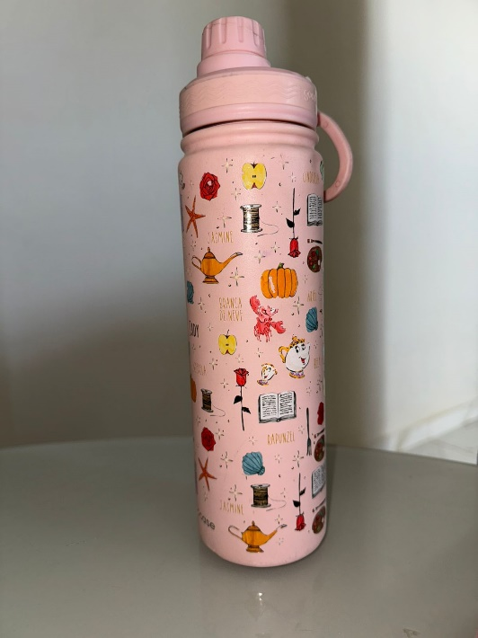

Imagem 1: Garrafa de 650ml

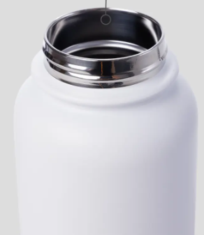

Imagem 2: Matéria Prima

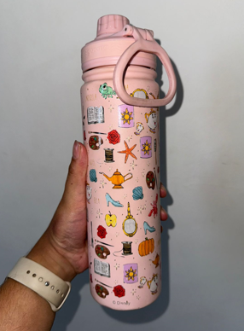

Imagem 3: Performance

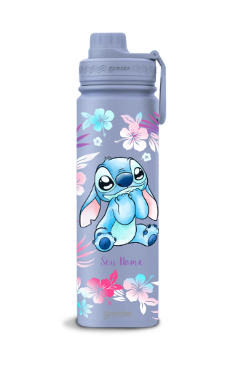

Imagem 4: Design da Garrafa

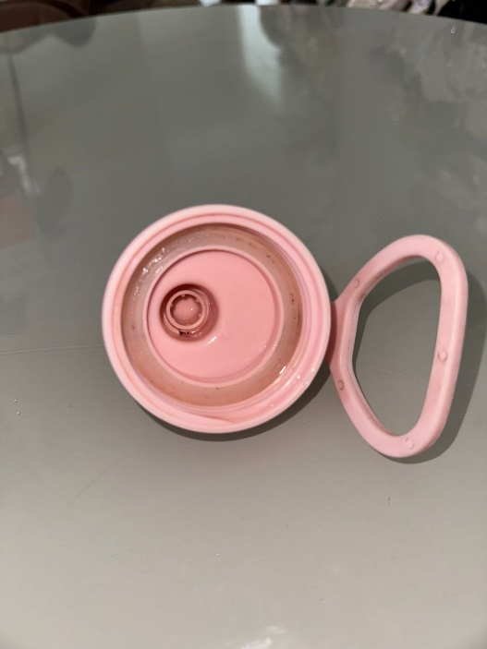

Imagem 5: Tampa da garrafa por dentro.

## Onde encontrar

A garrafa da Gocase pode ser encontrada através do site https://www.gocase.com.br/.

# CONCLUSÃO

Avaliar um objeto que utilizo no dia a dia com um olhar mais crítico e rigoroso me permitiu compreender melhor o papel de um analista de qualidade. Durante essa análise, percebi que muitos aspectos importantes de um produto passam despercebidos no uso cotidiano, apesar de sua relevância.

Entendo que essa é a primeira analise de muitas mas me ajudou a valorizar o trabalho de identificação e resolução de problemas que impactam a experiência do usuário, destacando a importância de uma avaliação detalhada, fazendo que assim seja possível garantir a excelência do produto final.

# REFERÊNCIAS BIBLIOGRÁFICAS

<https://repositorio.ufrn.br/handle/123456789/55891>

https://greenbest.com.br/garrafa-termica-gocase-e-boa-veja-todo-o-review-completo/